PERSBERICHT
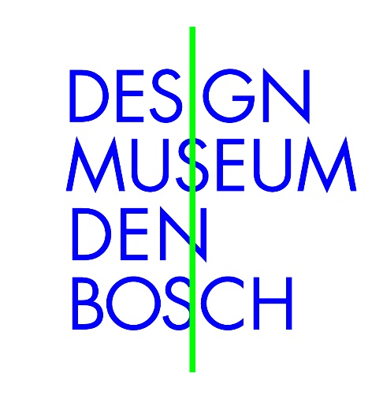

Presentatie Designprijs 2023 in Design Museum Den Bosch

Design Museum Den Bosch presenteert met trots het werk van drie talenten uit de Brabantse designwereld in het kader van de Designprijs 2023. De Designprijs wordt iedere twee jaar toegekend door het Prins Bernhard Cultuurfonds Noord-Brabant. Dit jaar is de laureaat sociaal ontwerper Manon van Hoeckel (1990). Haar werk is samen met dat van de genomineerden Shahar Livne (1989) en Boey Wang (1990) te zien in Design Museum Den Bosch van 17 juni t/m 3 september 2023.

Design van de toekomst
Design Museum Den Bosch heeft als doelstelling het belichten en bediscussiëren van de culturele betekenis van vormgeving, waarbij het design van de twintigste en eenentwintigste eeuw wordt gepresenteerd en de geschiedenis, de actualiteit en de toekomstgerichte kwaliteit van design met elkaar worden verbonden. De kandidaten van de Designprijs zijn allemaal op hun eigen manier bezig met de manier waarop vormgeving en samenleving elkaar beïnvloeden, nu en in de toekomst. Zo is Design Museum Den Bosch de perfecte plaats om het werk van deze aankomende talenten te bekijken.

Laureaat Manon van Hoeckel
Door middel van ontwerp maakt Manon van Hoeckel interventies in bestaande ruimtes, brengt ze mensen bij elkaar en creëert ze plekken voor discussie en nieuwe inzichten. Dat maakt haar bij uitstek een sociaal ontwerper. Mensen die elkaar normaal niet ontmoeten, komen door het werk van Manon van Hoeckel samen. In eerdere projecten verbond ze Nederlandse burgers met uitgeprocedeerde vluchtelingen, ambtenaren met inwoners van de stad en mensen die vrij zijn met gedetineerden. Van Hoeckel komt uit Brabant en heeft aan Design Academy Eindhoven gestudeerd. In de presentatie in Design Museum Den Bosch zijn van haar de werken Het Bouwdepot, Creatieve hulp op de werkvloer, Phone Home en Boijmans Wassalon te zien.

Shahar Livne
Naast werk van Manon van Hoeckel is ook werk van de andere twee kandidaten te zien. Shahar Livne is expert op het gebied van speculatief design: zij initieert design-projecten die aanzetten tot kritische reflectie op materiaalgebruik. Na haar afstuderen in 2017 startte ze op succesvolle wijze haar eigen studio met prijswinnende ontwerpen, internationale media-aandacht en exposities in gerenommeerde musea als gevolg. Met haar werk wil zij een breed publiek inzicht geven in het functioneren van de wereld als complex samenhangend systeem en discussie stimuleren over duurzaamheid en sociale en ecologische problemen. Shahar Livne is docent aan Design Academy Eindhoven en is gevestigd in Eindhoven.

Boey Wang
Het werkterrein van Boey Wang omvat productontwerp, conceptueel ontwerp en sociaal onderzoek. In zijn werk staat de haptische waarneming centraal zonder het visuele aspect te verzuimen. Hij neemt hiermee een breder standpunt in als ontwerper en bevraagt de normen van het vakgebied van design. De producten die hij ontwerpt zijn socialer en hierdoor ook toegankelijk voor slechtzienden. Boey Wang won diverse prijzen met zijn keukenspullen voor mensen met een visuele beperking. Hij is afgestudeerd aan Design Academy Eindhoven in 2020 en is gevestigd in Eindhoven.

Over de Designprijs
De Designprijs van het Prins Bernhard Cultuurfonds Noord-Brabant wordt iedere twee jaar toegekend, beurtelings aan een gearriveerd ontwerper (in 2017 aan Piet Hein Eek en in 2021 aan Bart Hess) en aan een aankomend talent (in 2019 aan Simone Post). De jury van de Designprijs 2023 bestond uit Maarten Hartveldt (voorzitter), Berry Eggen, Bao Yao Fei, Simone Post en Jannetje in ’t Veld. Ina Adema, commissaris van de Koning en voorzitter van het Prins Bernhard Cultuurfonds Noord-Brabant, reikt op 17 juni in het museum de prijs uit aan Manon van Hoeckel. Aan de prijs is een bedrag van €10.000 verbonden.

Noot voor de redactie
Meer informatie: voor meer informatie of beelden kunt u contact opnemen met mevrouw Maan Leo, hoofd marketing & communicatie en contextprogrammering van Design Museum Den Bosch. mleo@designmuseum.nl of 06 – 20 71 85 28.

